|  |
| --- |
| http://www.becas.sep.gob.mx/images/logo.png  TECNOLÓGICO NACIONAL DE MÉXICO  Instituto Tecnológico de Chihuahua II |
| List |
|  |
|  |
|  |
| 20/11/2016  Unidad III  Daisy Guadalupe Meraz Zapata  12550509  Aplicaciones Web Para Dispositivos Móviles |

Contenido

Inicio 3

Creación del nuevo proyecto 3

Desarrollo 3

App.js 4

Index.html 5

Prueba 6

Link Github 8

# Introduccion

## Creación del nuevo proyecto

Debemos abrir el simbolo del sistema de nuestra PC, en el cual debemos acceder a la carpeta que contendrá el proyecto, se verá de esta manera:

Ya dentro de ella iniciaremos un nuevo proyecto de ionic en blanco.

Al darle el comando “ionic start “nombre del proyecto” blank y luego enter, cargara todos los archivos y tendremos algo así:

# Desarrollo

Luego de haber iniciado un nuevo proyecto en blanco de ionic, abrimos nuestra aplicación de editor de texto, en este caso usaremos Sublime Text, pero pueden usar el de su preferencia. En el cual abriremos la carpeta del proyecto ya creado de ionic.

Tendremos esto en nuestra sección de folders:

Para la realización de esta práctica solo haremos modificación en dos archivos, que están dentro de la carpeta de “www” que serían el index y el app.js.

## Paso1.

El código de esta será el siguiente:

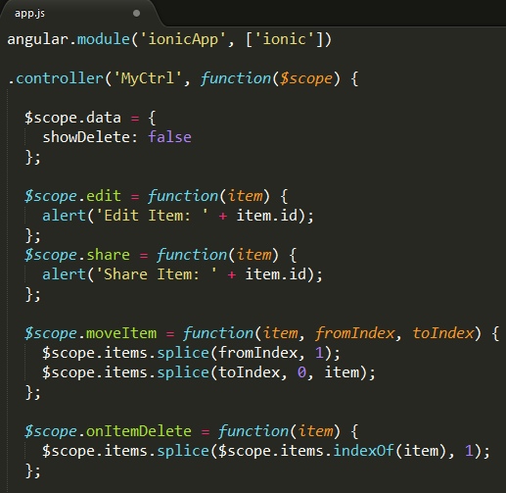

En donde inicializamos el modulo, con el nombre de ionicApp, y también creamos el controlador llamándolo MyCtrl.

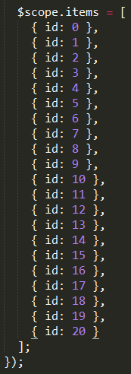

Aquí se puede ver que tenemos varios elementos, que son los elementos que contendrán nuestra lista.

## Paso2.

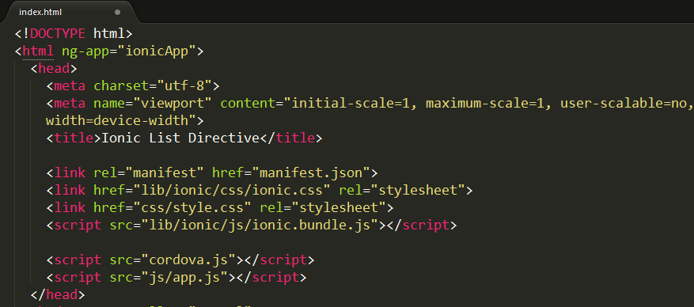

Iniciamos nuestra app con el ng-app en <html>, recordemos que la llamamos ionicApp.

Nuestra práctica tendrá el título de checkboxes, podremos ponerla, o no según nosotros queramos. Lo demás viene por defecto ya creada nuestra aplicación de ionic, también vendrán trozos de código en comentario, podemos ignorarlos y borrarlos.

Así quedaría nuestro body:

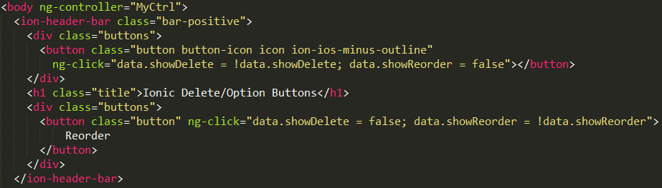

En nuestra etiqueta body llamaremos a nuestro controlador “MyCtrl”

Dentro del content tendremos todo lo demás…

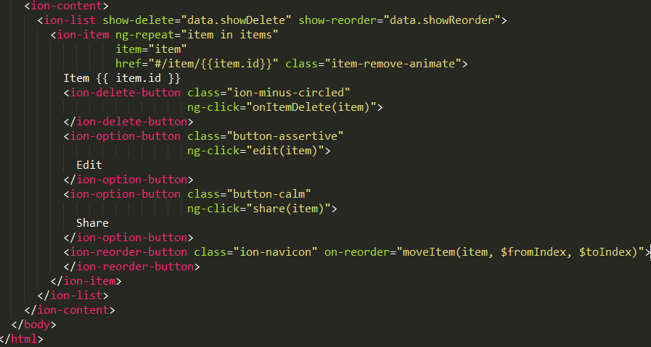

Eso sería toda la modificación que tendríamos que hacer para que esta práctica funcionara.

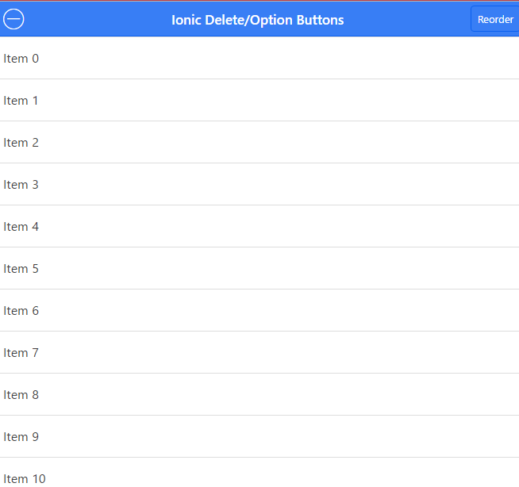

Aquí editamos la lista:

